# 张家口市2017年国民经济和社会发展统计公报

张家口市2017年国民经济和社会发展

统 计 公 报

张家口市统计局

国家统计局张家口调查队

（2018年3月27日）

2017年，在市委、市政府的正确领导下，全市各级各部门坚持以习近平新时代中国特色社会主义思想为统领，深入贯彻落实习近平总书记视察张家口重要讲话精神，牢固树立新发展理念，以供给侧结构性改革为主线，坚持稳中求进工作总基调，统筹做好抓发展、促改革、保稳定、惠民生各项工作，全市经济运行呈现总体平稳、稳中向好态势，各项社会事业取得新进步。

一、综 合

**经济增长：**初步核算，全年全市生产总值实现1555.6亿元，按可比价计算，比上年增长6.8%。其中，第一产业实现增加值281.1亿元，比上年增长5.4%；第二产业实现增加值548.6亿元，比上年增长2.4%；第三产业实现增加值726.0亿元，比上年增长11.1%。人均生产总值达35123元，比上年增长6.6%。三次产业增加值占全市地区生产总值的比重分别为18.1%、35.2%和46.7%。

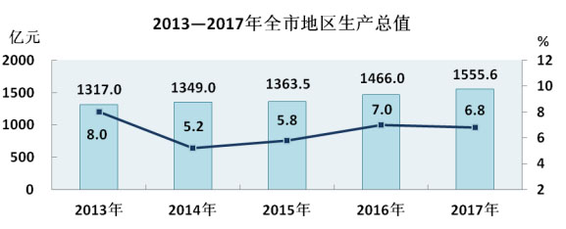

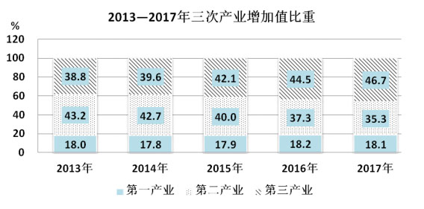

**物价：**全年CPI累计上涨1.9%，涨幅比全省平均水平高0.2个百分点，比全国平均水平高0.3个百分点。调查的八大类商品及服务价格五升三降。衣着、居住、生活用品及服务、医疗保健、其他用品和服务五类商品及服务价格与去年同期相比有所上涨，涨幅分别为3.1%、2.9%、0.6%、14.8%、和0.1%；食品烟酒、交通和通信、教育文化和娱乐三类价格较去年同期分别下降0.9%、0.5%、0.1%。

**人口：** 全年全市户籍总人口465.5万人。年末常住人口443.3万人，比上年增加0.8万人。其中城镇人口247.9万人，常住人口城镇化率为55.92%，比上年提高1.73个百分点。常住人口出生率为10.3&permil;，死亡率为5.9&permil;，人口自然增长率4.4&permil;。

**就业：**全年全市拥有人力资源服务机构50家；全市城镇新增就业人数7.2万人；失业人员再就业人数1.6万人；年末城镇登记失业率3.1%；全市农村劳动力向非农产业转移36504人。

二、农 业

**产值：**全年全市实现农林牧渔总产值现价493.4亿元，比上年增长5.6%。其中：农业产值247.4亿元，增长4.9%；林业产值28.8亿元，增长32.2%；牧业产值203.0亿元，增长3.9%；渔业产值1.9亿元，增长3.9%；农林牧渔服务业产值12.3亿元，增长5.6%。

**农作物种植面积及产量：**全年粮食作物播种面积699.9万亩，比上年下降0.5%。粮食总产量达168.6万吨，增长0.9%。粮食单产240.9公斤/亩，增长1.4%。全年蔬菜播种面积157.7万亩，增长1.0%。蔬菜总产量达778.9万吨，增长5.5%。蔬菜单产4938公斤/亩，增长4.4%。园林水果总产量达到85.0万吨，增长14.0%。

**养殖业：**全年生猪出栏292.3万头，比上年增长8.8%；羊出栏397.4万只，比上年增长5.4%；牛出栏36.1万头，比上年增长0.6%。肉类总产量40.6万吨，比上年增长4.8%；牛奶总产量136.1万吨，比上年增长2.1%。禽蛋总产量26.9万吨，比上年增长5.2%。全市生猪存栏170.5万头，牛存栏59.2万头，奶牛存栏41.7万头，羊存栏216.8万只，家禽存栏2290.2万只。

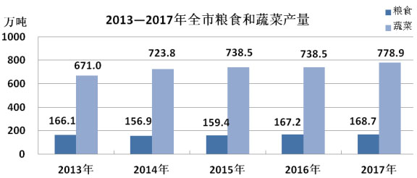

**林业生产：**全年共造林 148543公顷。其中人工造林137211公顷，新封山育林5332公顷。苗木产量72971万株。全市林木覆盖面积2373万亩，林木覆盖率达到43%。

三、工业和建筑业

**工业：**全年全市488家规模以上工业企业实现工业增加值372.5亿元，比上年增长2.4%。其中，国有控股企业增长6.5%，集体控股企业增长8.2%，私人控股企业下降5.4%，港澳台商控股企业增长32.2%；轻工业增长3.1%，重工业增长2.2%。分企业类型看，大型企业累计完成工业增加值132.6亿元，增长2.5%；中型企业累计完成工业增加值86.6亿元，增长7.3%；小型企业累计完成工业增加值138.7亿元，下降0.8%；微型企业累计完成工业增加值14.6亿元，增长6.0%。

全市规模以上工业累计实现主营业务收入1020.2亿元，增长9.1%；累计实现利润55.9亿元，下降1.9%。

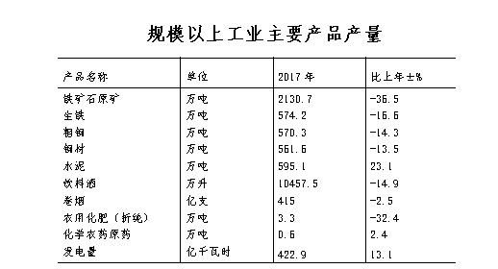

**建筑业：**全年全市拥有资质等级以上建筑业企业123家，从业人员达3.5万人。全年资质等级以上建筑企业实现总产值180.1亿元，比上年下降10.1%。

四**、**固定资产投资和房地产开发

**固定资产投资：**全年固定资产投资累计完成1638.7亿元，比上年增长0.5%。其中城乡建设项目完成投资1247.9亿元，下降4.4%；房地产投资390.8亿元，增长19.9%。分产业看，第一产业投资176.7亿元，下降17.3%；第二产业投资364.7亿元，下降31.1%；第三产业投资1097.3亿元，增长23.5%。

全年全市投资项目1096个。其中亿元项目376个，增加30个，完成投资1030.2亿元，增长5.6%。新开工项目个数788个。其中亿元以上新开工项目207个，增加20 个，完成投资488.6亿元，下降4.6%。从行业分布看，主要集中在房地产业、水利环境及公共设施管理业、电力热力及燃气供应业、农林牧渔业、制造业、交通运输及仓储邮政业。

**房地产：**全年房地产开发投资390.8亿元，比上年增长19.9%。其中，商品住宅投资306.4亿元，增长23.5%；商业营业用房投资 40亿元，下降6.0%。房屋施工面积2322.6万平方米，增长15.5％；房屋竣工面积185.9万平方米，下降25.7％；商品房销售面积421.1万平方米，下降9.3％；商品房销售额270.4亿元，增长26.4％。

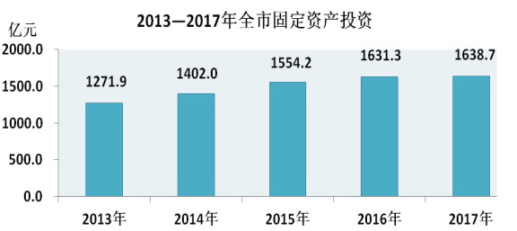

五、国内贸易

全年全市实现社会消费品零售总额752.5亿元，比上年增长10.2%。其中336家限额以上企业（单位）实现零售额154.3亿元，比上年增长0.4%。分地区看，城镇零售额实现556.1亿元，增长10.0%；乡村零售额实现196.5亿元，增长10.7%。

限额以上批发和零售业商品零售额149.1亿元，比上年增长0.4%。其中粮食、食品类下降2.5%，烟酒类下降10.5%，家用电器和音像器材类增长6.2%，中西药品类增长41.8%，石油及制品类增长48.8%。

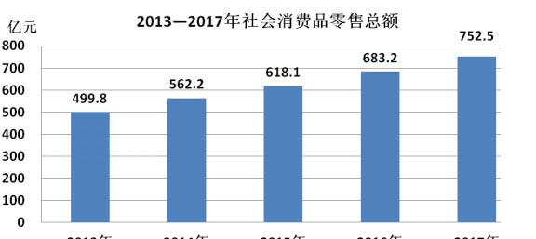

六、对外经济

全年全市实际利用外资40965万美元，比上年下降11.0%。其中外商直接投资39933万美元，下降3.2%。新批外商投资项目4个。当年新注册外商投资企业4个，投资总额3236万美元，增长1.1倍。

全年实现进出口总额31.9亿元，比上年下降3.7%。其中出口额实现20.9亿元，下降9.7%。

七、交通邮电业和旅游业

全年全市交通运输、仓储和邮政业实现增加值111.3亿元，比上年增长9.1%。

**公路里程：**年末全市境内公路总里程21372公里，比上年末增加197公里。其中等级公路总里程19936公里。在等级公路中，高速公路总里程874公里；一级公路里程169公里；二级公路里程2355公里；三级公路里程3083公里；四级公路里程13456公里。等级外公路里程1436公里。全市公路客运量1663万人；客运周转量15.66亿人公里。

**邮电通信：**全市邮政业务总量2.4亿元，增长3.6%；全年邮政函件72.4万件，比上年下降45.8%。快递2454.8万件，比上年增长81.1%。报纸业务量5919.4万件，比上年下降0.9%。杂志业务量238.6万份，比上年下降11.4%。年末固定电话用户26.8万户。移动电话用户达455.1万户。互联网用户达96.6万户。

**旅游：**全年全市接待游客6259.8万人次，总收入696.5亿元，分别增长20.5%和34.1%。其中，接待国际游客12.3万人次，创汇3176.2万美元，比上年分别增长9.5%和8.7%。全市共有64家A级景区，其中4A级景点12个。星级宾馆49家，其中四星级宾馆17家；旅行社92家。

八、财政、金融和保险业

**财政：**全年全市全部财政收入完成256.6亿元，比上年增长7.1%。公共财政预算收入完成135.8亿元，下降4.2%。公共财政预算支出471.1亿元，增长13.7%。其中教育支出80.0亿元，增长12.3%；科学技术支出2.1亿元，增长1.2%；社会保障和就业支出66.1亿元，增长23.2%；医疗卫生及计划生育支出40.8亿元，增长10.1%；农林水事务支出68.8亿元，增长6.3%。

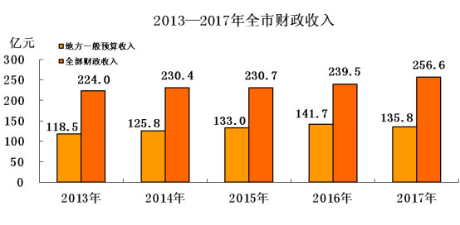

**金融：**全年全市银行业金融机构人民币存款余额3461.8亿元，比上年增长20.1%，比年初新增578.9亿元。其中住户存款余额为2066亿元，比年初新增249.4亿元，比上年增加27.7亿元；非金融企业存款余额621.1亿元，比年初新增99.4亿元，比上年减少81.8亿元。人民币各项贷款余额2401.1亿元，比上年增长18.5%，比年初新增374.7亿元，比上年增加28亿元。其中短期贷款比年初新增79.4亿元，占全部新增贷款的21.2%；中长期贷款比年初新增278.3亿元，占全部新增贷款的74.3%。

**保险：**全年全市共有各类保险公司40家，比上年增加1家。其中财险公司22家，寿险公司18家。全市保费收入达到68.6亿元，比上年增长17.2%。其中财产险保费收入23亿元，比上年增长12.5%；寿险保费收入45.5亿元，比上年增长19.7%。赔款及给付28.3亿元，比上年增长17.1%。其中财产险给付赔款11.7亿元，比上年增长7.4%；寿险给付赔款16.5亿元，比上年增长25%，正常退保12.6亿元，比上年增长37.8%。

九、科学技术和教育

**科技：**全年全市申报高新技术企业49家，其中46家企业通过省科技厅审查，全市高新技术企业达到88家，比上年增长66%。全市科技小巨人企业达到47家，比上年增长21%。新建成2家省级工程技术研究中心、5家市级工程技术研究中心，市级以上研发平台累计达到26家，比上年增长37% 。新建成3家省级众创空间，1家省级科技企业孵化器，申报3家国家级科技企业孵化器。市创新创业孵化中心一期工程基本完成，二期工程开工建设。科技冬奥共征集到可再生能源利用、安全办赛等方面科技冬奥项目300多项。全市专利申请量1251件，授权量达到604件，万人发明专利拥有量达到0.987件。

**教育：**全年全市有各级各类学校1275所，其中幼儿园527所、小学524所、初中130所、普通高中34所、中等职业学校43所、特殊教育学校13所、地方高校4所。另有省驻张高校2所。各类学校毕业生人数137344人，招生人数135626人。全市现有各级各类学校在校生67.15万人，其中，在园幼儿9.61万人、小学30.03万人、初中13.57万人、普通高中7.50万人、中等职业学校学生4.37万人、特殊教育学校0.089万人、地方高校1.98万人。全市现有教职工5.55万人，其中幼儿园0.73万人、小学2.15万人、初中1.22万人、普通高中0.84万人、中等职业教育0.35万人、成人中专0.05万人、特殊教育教职工0.03万人、地方高校0.17万人。共有专任教师4.62万人。

十、文化、卫生和体育

**文化：**全市共有企事业性艺术表演团体73个、文化系统艺术表演场所3个、公共图书馆15个。市级群众艺术馆1个，县区文化馆14个，209个乡镇全部建成了乡镇文化站210个。联合国级非遗项目1项，国家级非遗项目5项，非遗传承人7人；省级非遗项目42项，非遗传承人40人。全国重点文物保护单位49处（包括长城），省级文物保护单位81处。全年全市公共电视节目播出时间108842小时，电视人口覆盖率95%。全年公共广播节目播出时间62541小时，广播人口覆盖率99.7%。

**卫生：**全市共有各级各类医疗卫生计生机构5706个，其中医院116所（中心城区40所、县区76所；三级以上4所），实有床位24475张，执业医师（助理）9401人，平均每千人口拥有床位5.5张、执业医师（助理）2.12人、每百万人口拥有三级医院0.7家。

**体育：**全年全市在2016-2017年冰雪季，承办了国际级和国家级冰雪体育赛事11项。举办了第二届 "大好河山&middot;激情张家口" 冰雪季，共承办举办89项赛事、活动。建6所青少年冰雪运动训练基地，开展9个雪上项目、2个冰上项目训练。有在训冰雪运动员400名，注册207人，并有25名我市籍运动员分别调入国家和省集训队。完成了城市社区工程13个、美丽乡村体育设施建设247个、中心示范村农民体育健身工程50个、民族村工程建设30个，乡镇示范工程2个。全年共派出12个项目440人（次）参加省级以上比赛，获得金牌21枚、银牌13枚、铜牌10枚、总分990分。全年共输送运动员40人，其中省体校20人、大中专院校20人。

十一、资源和环境保护

**土地供应：**全市土地总面积5519.48万亩（3.7万平方公里）。全年全市土地供应总量554宗，面积3.8万亩，出让金共计143.89亿元。主城区土地供应总量71宗，面积2509亩，出让金37.98亿元。全市完成补充耕地立项项目43个，新增耕地1.53万亩；完成验收项目33个，新增耕地1.06万亩。

**水资源：**全市年平均水资源总量为17.99亿m3，其中地表水资源量为11.62亿m3，地下水资源量11.91亿m3（地表、地下重复水量5.54亿m3）。全市平均地表水可利用量为4.77亿m3，地下水可开采量为6.48亿m3。2017年全市水库共92座，其中按在地原则不归属怀来县管理的官厅水库也列入统计。其中大型水库3座，中型水库8座，小型水库81座。全市有塘坝数量170座，窖池2645座。

**环境保护：** 全年全市中心城区环境空气质量达标天数286天，达标率为78.8%，环境空气综合质量指数为4.18，在全省排名第一。全市主要流域水质监测断面功能区达标率为100%，地表水I-III类水质断面比例占90%，水质为优。城市区域环境噪声监测点位134个，达标率为100%。建立健全污染监测监控体系，全市113家重点企业安装并运行在线监控设备282台（套）。

十二、城市建设和安全生产

**城市道路建设**：全年城区实有铺装道路长度660.7公里；道路面积1650.1万平方米，增加59万平方米，人均道路面积16平方米，增加0.45平方米。

**城市公用事业：**城市供水管道总长度854公里；全年供水总量9450万吨；中心城区天然气售气量5000.3万立方米。天然气用户包括居民25.1万户，工业5户，公福199户。液化石油气售气量2672吨。燃气普及率99.6％。

**城市绿化：**建成区绿化覆盖面积3848.7公顷，建成区绿化覆盖率38.6%；人均公园绿地面积9.59平方米。

**安全生产**：全年全市共发生各类生产安全事故53起，死亡55人，直接经济损失1971.7万元，同比增加1307.8万元，上升197%。其中工矿商贸企业发生事故26起，同比增加16起，上升160%；死亡31人，同比增加21人，上升210%。

十三、人民生活和社会保障

**城乡居民生活：** 全年全市居民人均可支配收入19585元，比上年增长11.4%。城镇居民人均可支配收入28512元，比上年增长9.4%；农村居民人均可支配收入10293元，比上年增长11.4%。

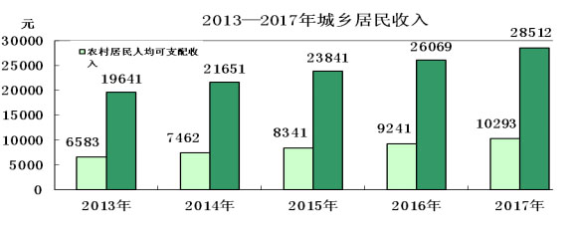

**社会保障：**全年全市城乡居民养老保险实际参保203.2万人，城镇职工基本医疗保险参保66.5万人，生育保险参保32.1万人，工伤保险参保56.1万人，失业保险参保39万人，社保卡完成发卡351万张。年末城市居民享受最低生活保障人数为7万人，农村居民享受最低生活保障人数为41.5万人。

**注释：**

1、本公报2017年数据均为初步统计数。

2、公报中全市生产总值、各产业增加值绝对值按现行价格计算，增长速度按可比价格计算。